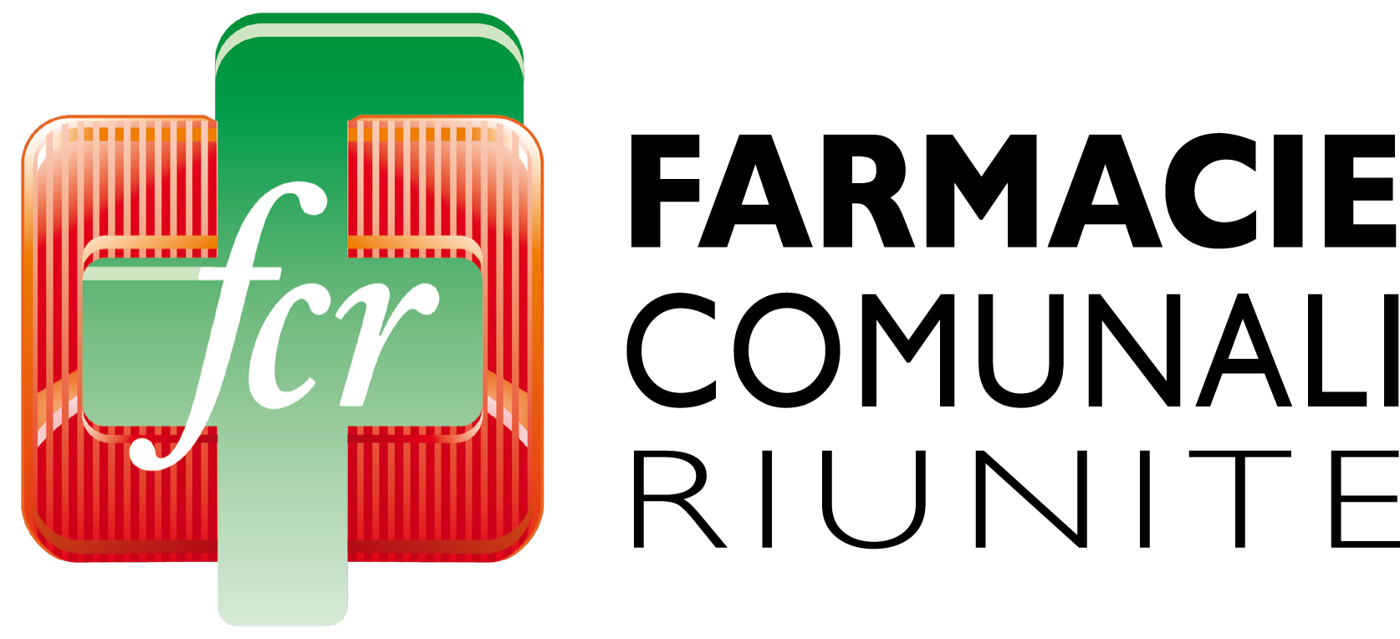

Azienda Speciale con sede a Reggio Emilia operante nel settore farmacie, seleziona

N° 1 ADDETTO/A UFFICIO COMMERCIALE – SERVIZIO CLIENTI

con

contratto a tempo indeterminato a tutele crescenti

Le persone saranno impiegate presso gli uffici dell’Azienda.

L’indicazione dei requisiti per la partecipazione alla selezione nonché le informazioni relative alle modalità di presentazione delle candidature e percorso di selezione sono disponibili sul sito internet www.fcr.re.it/lavora-con-noi e presso la sede aziendale (non saranno fornite informazioni telefoniche).

SCADENZA PRESENTAZIONE CANDIDATURE: 31 agosto 2017

AZIENDA SPECIALE FARMACIE COMUNALI RIUNITE
Via Doberdò 9 – REGGIO EMILIA

Reggio Emilia, 8 agosto 2017

Informativa sul trattamento dei dati personali
I dati personali relativi alla presente selezione saranno conservati e trattati da FCR nel pieno rispetto delle norme in materia (D.Lgs. 30 giugno 2003, n. 196) finalizzati unicamente allo svolgimento dell’attività di ricerca e selezione in conto proprio. L’informativa completa sulle modalità di trattamento dei dati personali è consultabile sul sito www.fcr.re.it.

